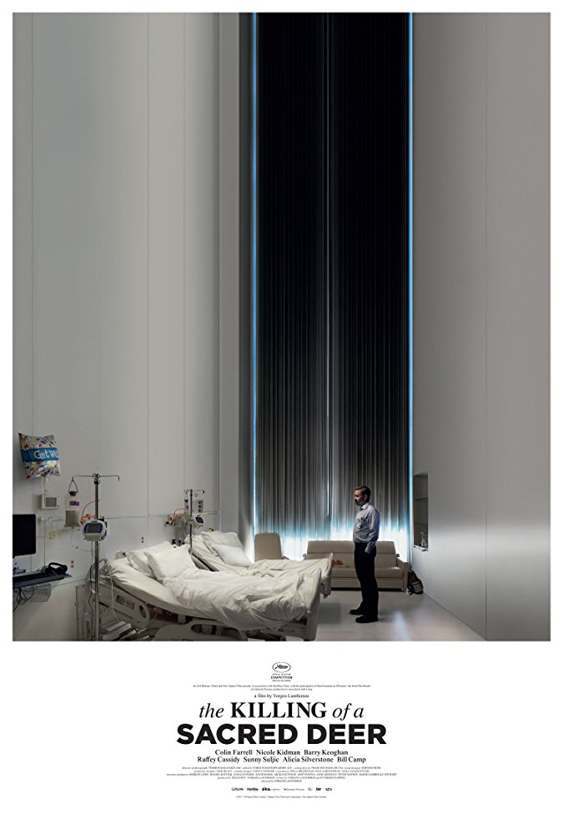
Ubojstvo svetog jelena /
Killing of the Sacred Deer

redatelj: Yorgos Lanthimos
država: Velika Britanija, Irska
trajanje: 121'
žanr: drama, horor, misterija
godina: 2017.
glumci: Colin Farrell, Nicole Kidman, Barry Keoghan, Alicia Silverstone

link na imdb:
http://www.imdb.com/title/tt5715874/
link na trailer:
https://www.youtube.com/watch?v=CQFdGfwChtw
facebook stranica
https://www.facebook.com/sacreddeermovie/?brand_redir=1696035704023914

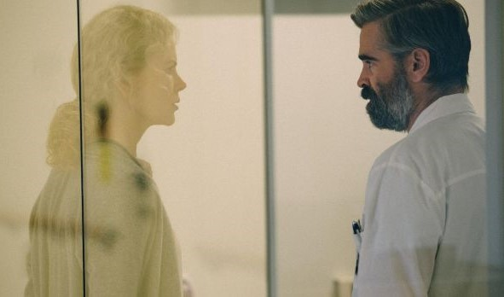

Sinopsis
Steven (Colin Farrell), je eminentni kardiolog, u braku sa Annom (Nicole Kidman), cijenjenom oftamologinjom. Bogati su, sretni i zadovoljni svojim obiteljskim životom koji čini njihovo dvoje djece, 14-godišnja Kim (Raffey Cassidy) i 12-godišnji Bob (Sunny Suljic). Steven održava prijateljstvo sa Martinom (Barry Keoghan), 16-godišnjakom koji živi bez oca, te brine o njemu. Njihov odnos doživljava mračan preokret kada Steven upoznaje Martina sa svojom obitelji nakon čega njihov život postupno postaje metež u kojem je Steven prisiljen na šokantno žrtvovanje ili će, u suprotnom, izgubiti sve.

O redatelju
Yorgos Lanthimos rođen je u Ateni, Grčka. Režirao je brojne tv reklame, glazbene spotove, kratke filmove i kazališne predstave. Njegov prvi film Kinetta prikazan je na festivalima u Torontu i Berlinu uz hvalospjeve kritike. Njegov drugi film Očnjak bio je 2009. godine pobjednik na festivalu u Cannesu u sekciji „Izvjestan pogled“, nakon čega su slijedile brojne nagrade na festivalima. Bio je nominiran za Oscara u kategoriji najboljeg stranog filma. Slijedio je film Alps koji je osvojio nagradu za najbolji scenarij na festivalu u Veneciji 2011. godine te je pobijedio na festivalu u Sydneyu 2012 godine. Njegov prvi film na engleskom jeziku bio je Jastog koji je na 68. festivalu u Cannesu osvojio nagradu žirija. Ujedno, 2017. godine bio je nominiran za Oscara u kategoriji najboljeg scenarija.Ubojstvo svetog jelena, njegov peti film, premijerno je prikazan ove godine u Cannesu gdje je osvojio nagradu za najbolji scenarij.
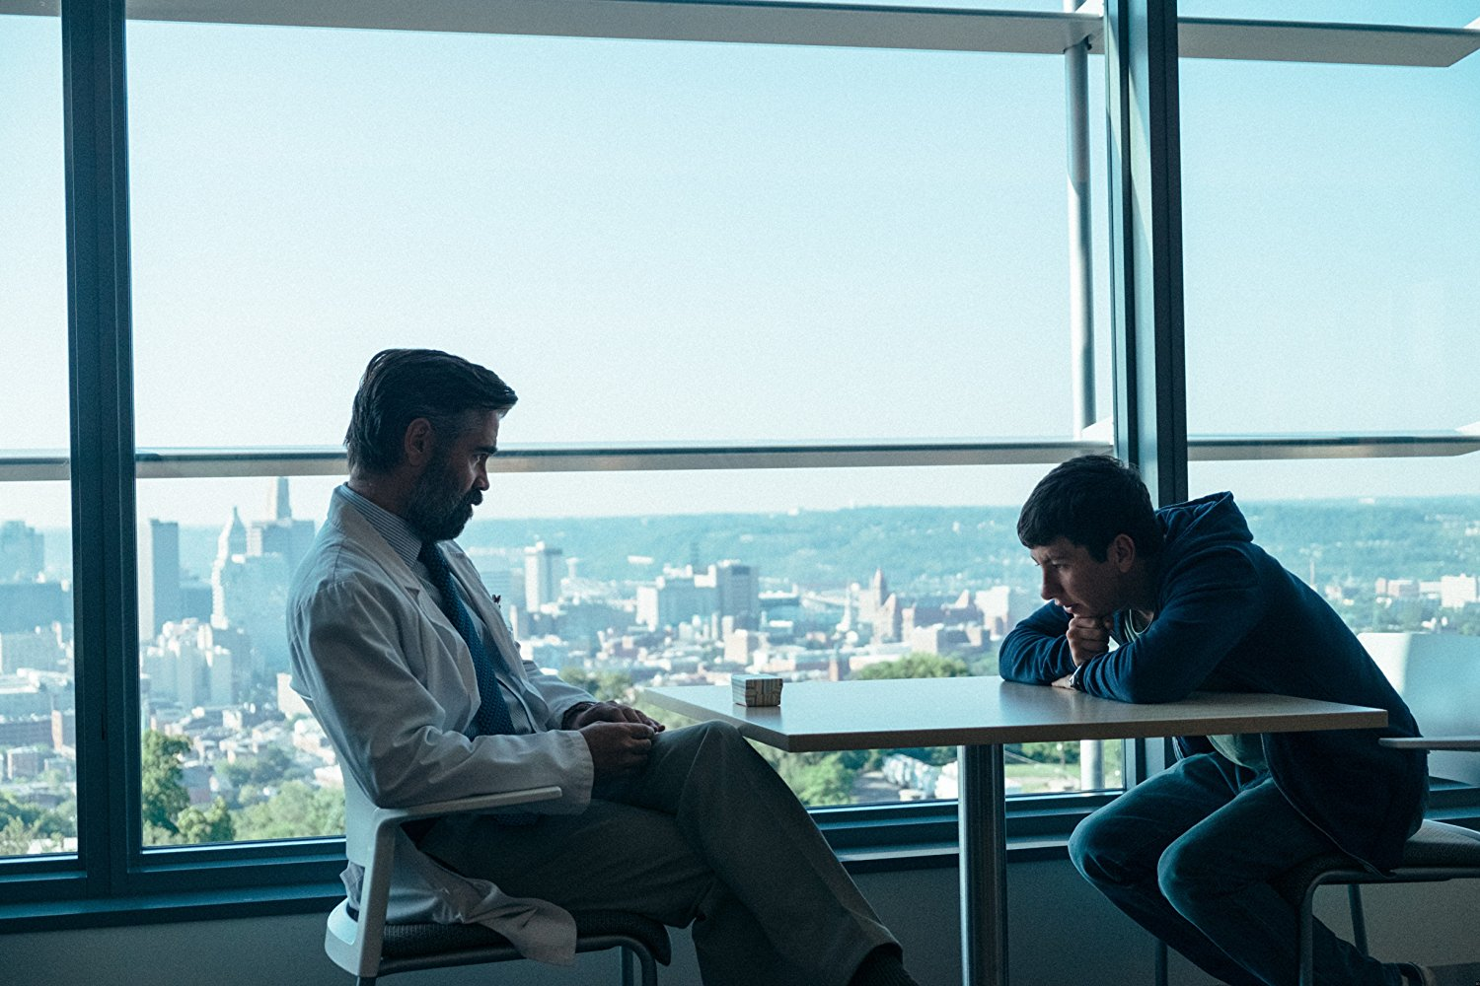

Cannes film festival 2017.
Nagrada za najbolji scenarij
Nominacija za zlatnu palmu

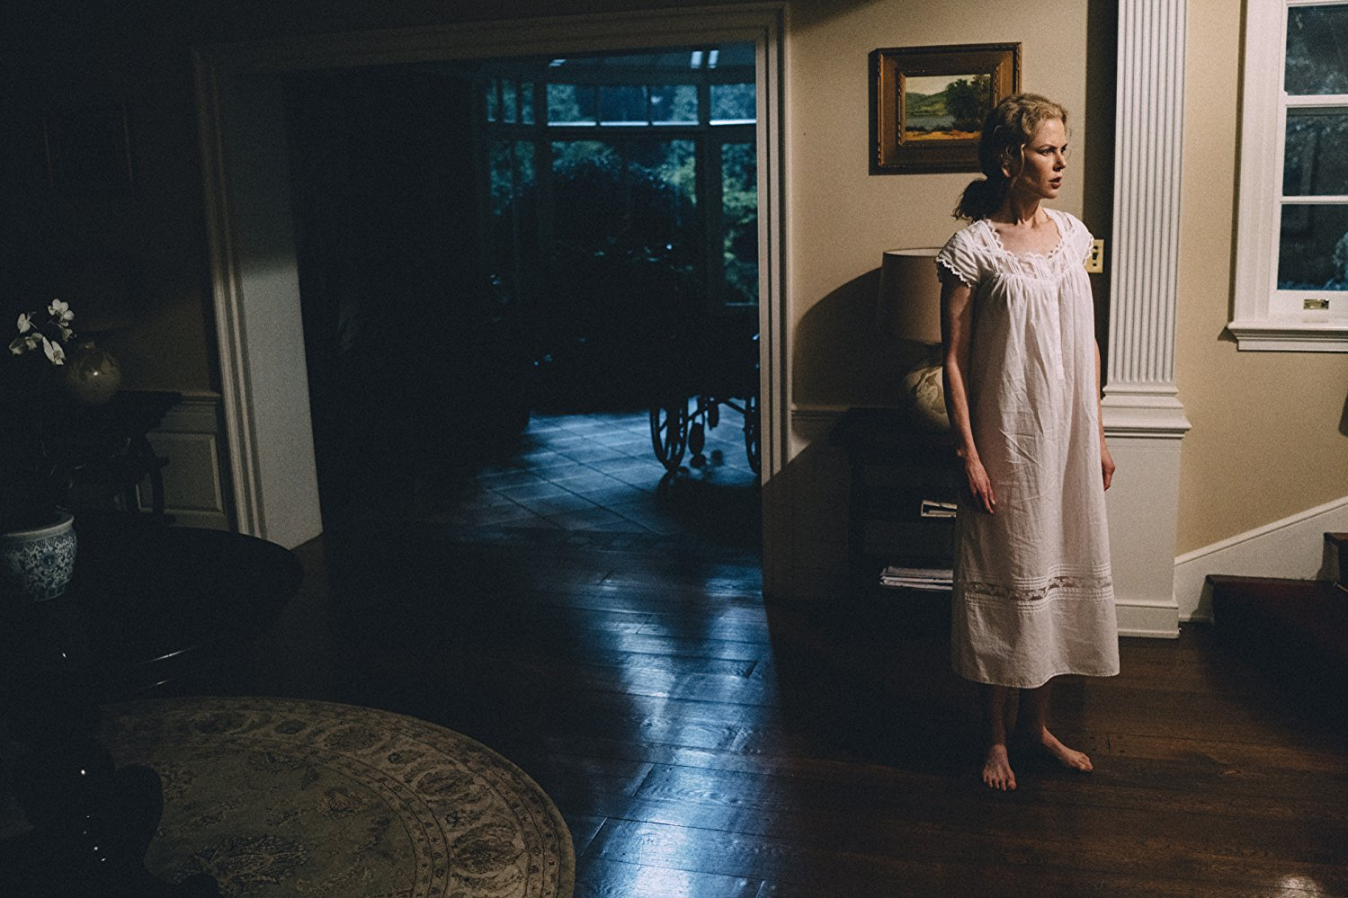

„Nesvakidašnje ime filma referira se na kraj Euripidove tragedije 'Ifigenija u Aulidi', gdje je Artemida na žrtvenik za spas države, umjesto Ifigenije podmetnula košutu“

„Navodno je Colin Farrell osjetio užasnu mučninu kad je prvi put pročitao scenarij“

Iz kritika

„Intenzivno, snažno, uznemirujuće“ Screen Daily

„Neobuzdana saga o osveti“ The Guardian

„Otrovno zabavno“ The Telegraph

„Jedna od najboljih glumačkih izvedbi Nicole Kidman u njenoj karijeri“ The Skinny

„Opasno vrtoglavo... Colin Farrell je savršen“ The Upcoming

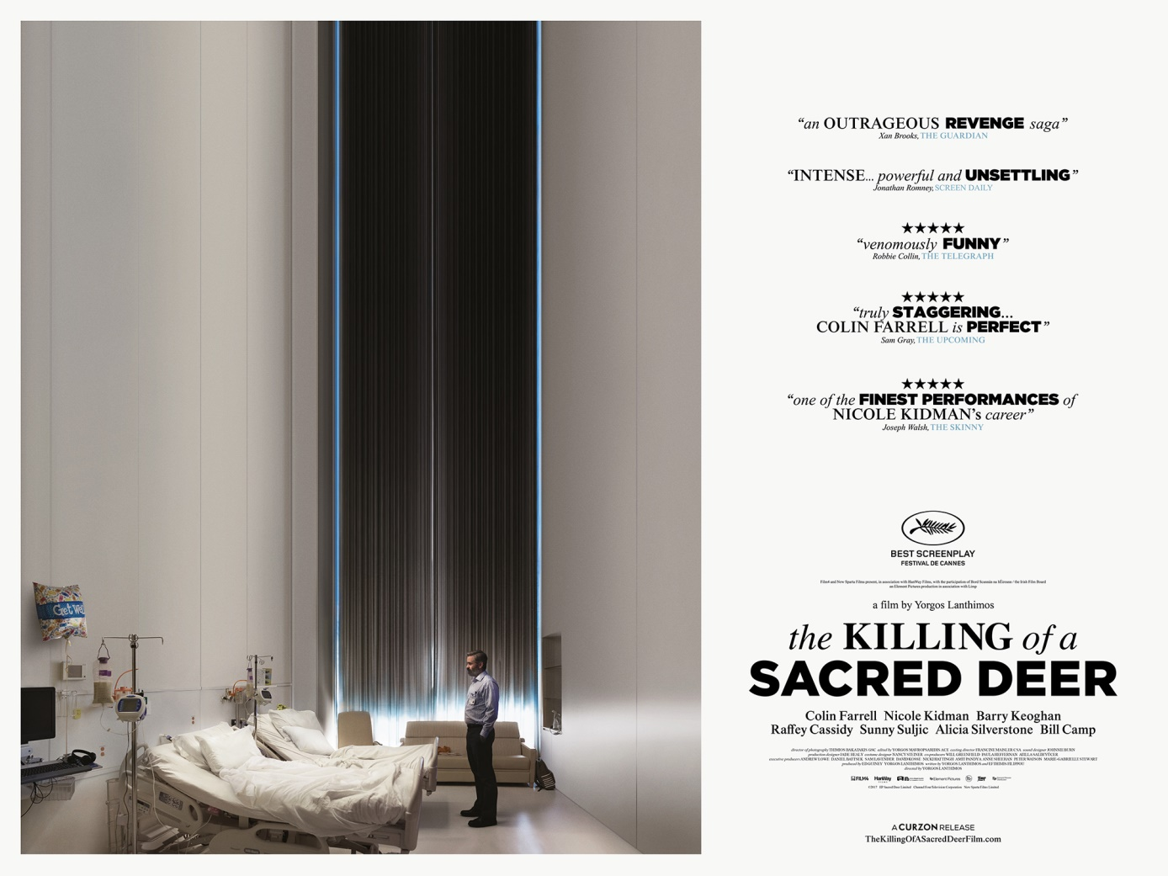
„Ubojstvo svetog jelena je nevjerojatno zabavan podsjetnik da se pravi horor zapravo odvija između četiri obiteljska zida“
Los Angeles Times

„Yorgos Lanthimos radi ono što želi – a mi smo svi bogatiji zbog toga, čak i kada nas prolazi nelagodna jeza“ The Wrap
„S ujednačeno izvanrednim ulogama i Lanthimosovim zadivljujućim smislom za detalje i kompoziciju, ovo je jedan od nezaboravnih filmova godine.“
RogerEbert.com
„Najrazbacaniji, najsabraniji i najjezovitiji film Yorgosa Lanthimosa dosad“ IndieWire

